Муниципальное дошкольное образовательное учреждение
детский сад № 13 «Звёздочка»

Конспект непосредственной образовательной деятельности с детьми 5 – 7 лет
«Волшебная мастерская»

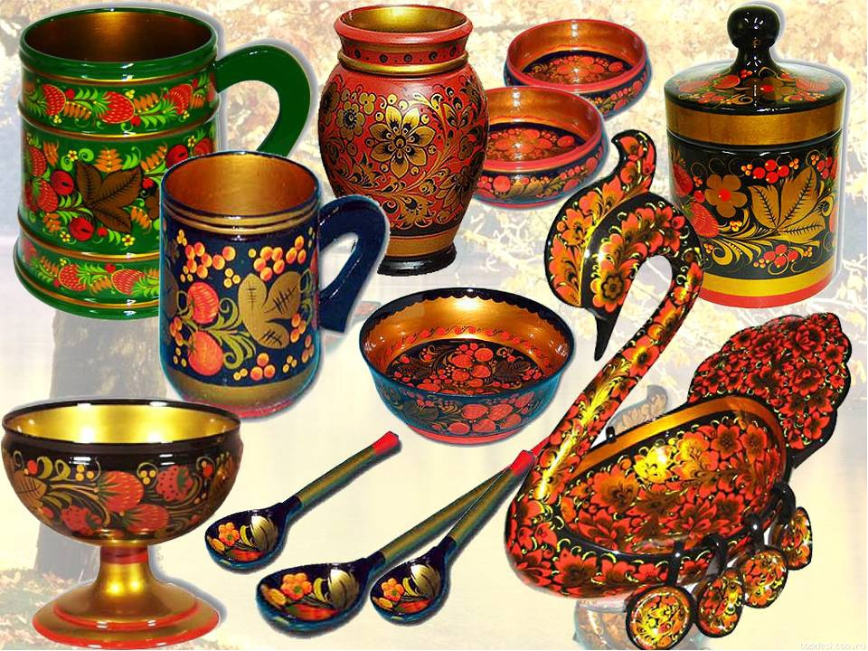

Автор: воспитатель высшей
квалификационной категории
Гусак Марина Юрьевна

Цель: Развитие интереса детей к народному декоративно - прикладному искусству.
Задачи:
Образовательные:
Закреплять знания детей о народном декоративно-прикладном искусстве. Продолжать знакомить детей с хохломской росписью и ее историей.
Развивающие:
Закреплять умение детей создавать свой образ изделия, используя декоративные элементы.
Развивать творческие способности.
Воспитательные:
Воспитывать уважительное и бережное отношение к культуре и истории русского народа.
Ход занятия:
-Красна птица перьем, а человек уменьем. О ком так говорят? (О мастерах, умельцах).
-Какие пословицы и поговорки вы знаете о мастерах и мастерстве? (Хорошая работа, два века живет. Умелец и рукоделец, и себе, и людям радость приносит. Не то дорого, что красного золота, а то дорого, что доброго мастера. Маленькое дело, лучше большого безделья.)
-Издавна русский народ славился трудолюбием. Прекрасные мастера жили и живут в нашей стране. Они прославляют Россию, так как таких изделий больше нет нигде. Русский народ очень талантливый. Чем талантлив русский народ? (Издавна делают очень красивые изделия).
-А какие это изделия? (Дымковские игрушки, матрешки, городецкие, хохломские, гжельские, жостовские изделия).
-Ребята, а сейчас я приглашаю вас на выставку изделий русских мастеров.

Звучит фонограмма русской народной песни «Камаринская».
Дети рассматривают на ярмарке изделия народных мастеров Хохломы, Гжели и Дымки.
-Изделия, каких мастеров здесь представлены?
Дети называют знакомые изделия.
Ветка плавно изогнулась, и колечком завернулась.
Рядом с листиком трёхпалым, земляника цветом алым.
Засияла, поднялась, сладким соком налилась.
А трава, как бахрома. Что же это? … (Хохлома)
-Как вы думаете, о какой росписи говорится в этом стихотворении? (О хохломской).
-Почему эту роспись называют хохломской? ( Эта роспись зародилась в селе Хохлома).
-Да, ребята, эта волшебная, сказочная роспись родилась давным-давно в селе, которое называется Хохлома. Отсюда и ее название - хохломская роспись. Жили в этом селе люди, которые любили петь песни, мечтали, любовались цветением трав, созреванием ягод, наслаждались свежестью воздуха, дыханием весны. Все это и отразили они в своих изделиях.
-А сейчас мы с вами едем в Хохломское село.
Под музыку топают ногами.
Перед детьми стол с хохломскими изделиями.
-Посмотрите сколько здесь красивых изделий. А какие изделия делают хохломские мастера? (Посуду)
-Ребята, а из чего мастера делают эту посуду? ( Из дерева).
-Давайте вспомним, в какой последовательности делается посуда?
Дидактическая игра «Что сначала, что потом».
(На столе - карточки с изображением последовательности изготовления хохломских изделий. Дети по очереди выбирают нужную карточку).

-Что сначала? (Посуду вытачивают на токарном станке или вырезают ножом из липы или березы).
-Что потом? (Тщательно покрывали тончайшим слоем жидкой глины).
-Далее? (Просушенное изделие, несколько раз покрывали олифой, красили серебристым, алюминиевым порошком).
-Что осталось сделать? (Расписывали изделие масляными красками, вновь олифили и сушили в печах).
-Да ребята, после такой обработки, хохломские изделия получали золотой оттенок, а красные узоры пламенели на золотом или черном фоне, поэтому Хохлому называют «золотой» и «пламенной».
-Давайте еще раз рассмотрим эти изделия. Сколько тепла излучают они, мягкие, гладкие на ощупь, радующие глаз. А как вкусно есть из такой сказочной посуды! Да еще золотистой расписной ложкой.
Не боится Хохлома ни жара, ни влаги, ни стужи. Все так же будут сиять ее краски, не потускнеет «золото». Потому, что сделали это чудо, золотые руки мастеров.
- А сейчас, давайте вспомним элементы хохломского узора. Я буду показывать вам различные элементы хохломской росписи, а вы должны будите правильно их назвать.
Проводится дидактическая игра «Угадай – ка! »
-Какие цвета используются в росписи? (Красный, зеленый, желтый, черный)
Золото (жёлтый цвет) олицетворяет счастливую жизнь, довольство, красоту и чистоту. Трава, цветы, ягоды, листья (красный и зелёный) – напоминали людям о молодости, силе. Чёрный цвет – цвет земли.
-А сейчас еще раз посмотрите на хохломские изделия, какие они яркие, красивые, как будто солнышко к нам заглянуло в окошко, вьются травы, поспели ягоды.
-Ребята, кому какое изделие понравилось? Выберите и расскажите нам о нем.
Дети выбирают изделие и рассказывают о нем.
Физкультминутка.
Птица хохломская крыльями махала (руки в стороны, взмахи),
Крыльями махала - злато рассыпала (взмахи, встряхиваем кисти рук),
Головой качала, в стороны качала (наклоны головы),
Да с землицы русской, травы собирала (наклоны в пол),
Травы собирала, чаши украшала (обводим руками круг),
Мастерство с любовью нам передавала (руки к сердцу, руки вперед).
-Ребята, хотите сами изготовить хохломские изделия? У нас сейчас будет работать мастерская, и мы будем хохломскими художниками. Выберите форму, которая вам нравится, подумайте, каким узором вы ее украсите, какие краски используете.
Работа детей
-Какие замечательные работы у вас получились, вы постарались на славу.
У каждого свой неповторимый узор. Вы поработали, как настоящие мастера.
Стоит студеная зима,
Снежинки крутит буйный ветер,
А солнечная Хохлома
Напоминает нам о лете.
В тарелочках не полутьма.
Не сумрак в вазах и солонках,
Напоминает Хохлома
Родную, милую сторонку!
-Как велика наша любимая Родина! Сколько замечательных талантов вокруг!

